調查報告

案 由：近年來極端氣候影響，再生能源韌性備受挑戰，丹娜絲颱風於民國114年7月6日深夜自嘉義縣布袋鎮登陸，成為120年來首個登陸嘉義的颱風，造成2死708傷，與逾百萬戶停電以及全臺電桿倒斷高達2,454支，且嘉義縣新塭等數座滯洪池上之水面型光電板受創嚴重，累計全臺多達12萬片光電板遭重創，究水面型光電板災害韌性為何？主管機關有無建置耐風標準、水質檢測機制，以及後續清理事宜，有無造成環境污染情事？均有深入調查之必要案。

調查意見：
本案經調閱環境部、經濟部暨所屬能源署及水利署、農業部農田水利署（下稱農業部農水署）、屏東縣政府、臺南市政府以及嘉義縣政府等機關卷證資料，於民國（下同）115年4月23日詢問經濟部能源署署長吳志偉、環境部次長沈志修、環境部環境管理署副署長林健三、環境部資源循環署組長陳○融等機關主管人員，並獲補正資料。惟於115年5月29日，媒體報載烏山頭水庫久旱未雨、水位持續探底，導致水庫太陽光電浮台觸底、光電板傾於底泥中等情，本院遂再函詢環境部、農業部農水署、經濟部暨所屬能源署及水利署。案經獲復說明資料，已調查完畢，茲臚列調查意見如下：

經濟部原規範我國太陽光電工程設計簽證，係以內政部「建築物耐風設計規範及解說」與國家標準CNS 16189「太陽光電系統之設計風載重估算指引」為依據，抗風強度僅達抵抗12級風力，且對於屋頂棚架型、內陸水面型、海上水面型浮式光電等新興型態，尚涵蓋不足。114年7月，丹娜絲颱風自嘉義布袋登陸，瞬間陣風高達17級，造成嘉義縣新塭等多處滯洪池光電板毀損、屏東縣佳冬外海抗浪試驗浮台沖毀，引發污染水質之疑慮。全球極端氣候趨勢下，經濟部允應持續參考國際規範，強化我國光電系統之防災韌性，確保能源轉型政策推動過程之安全性與永續性

我國現有太陽光電設施之安全設計標準，係基於再生能源發電設備設置管理辦法之各項規範、屋頂型太陽光電發電設備施工指引，以及太陽光電發電設備設置聲明書暨定檢表。現行太陽光電模組之工程設計簽證，則以內政部「建築物耐風設計規範及解說」與國家標準CNS 16189「太陽光電系統之設計風載重估算指引」為主要依據。申言之，太陽光電設施基本設計風速，乃根據內政部「建築物耐風設計規範及解說」所列臺灣各縣（市）暨鄉（鎮、市）之基本設計風速清單數值為準，而設計風壓係由基本設計風速導入規範公式計算，再對模組/支架提出測試或設計要求。至屋頂與地面型結構設計，兼以國家標準CNS 16189為依據；經濟部能源署公告之施工指引與設置聲明書暨定檢表，則用於確保施工與維運品質，舉如：如錨栓、夾具、基座錨固、防水與腐蝕防護等。

經查，丹娜絲颱風侵臺造成屏東縣佳冬外海抗浪試驗浮台沖毀，嘉義縣新塭、新庄、貴舍2、荷苞嶼等多處滯洪池光電板亦遭毀損。詢據嘉義縣政府表示，依據交通部中央氣象署（下稱氣象署）及國家災害防救科技中心風速監測資料，距新庄滯洪池、荷苞嶼滯洪池等2光電案場最近之測站及114年7月7日測得之最大陣風皆為13級以上，超過12級風力抗風設計強度。同日凌晨，氣象署位於雲林縣口湖鄉宜梧測站測得17級陣風，最大風速61.7m/s。

- 案場對應測站及114年7月7日測得最大陣風
滯洪池 | 測站名稱 | 測站ID | 最大陣風（級）
新塭 | 好美里氣象站 | C0M88 | 16
新庄 | 東後寮氣象站 | C0M52 | 15
貴舍2 | 朴子氣象站 | C0M65 | 14
荷苞嶼 | 鹿草氣象站 | C0M78 | 13
資料來源：嘉義縣政府

再查，丹娜絲颱風為近年罕見自西部登陸之颱風，侵襲期間臺南沿海地區出現16級強陣風，影響程度超出以往颱風，以致部分案場太陽光電板遭強風吹落，互相碰撞導致破損。詢據臺南市政府表示略以，災害影響較鉅者，計有大型案場14場及小型案場23場，共計17,609片之太陽光電板嚴重破損或有立即危險，估計受損之太陽光電板重約352.2公噸，設置容量約7.044千瓩（下稱MW），占臺南市總設置量0.24%。本次列管之災損光電案場，係依據內政部「建築物耐風設計規範及解說」辦理，光電板抗風設計標準分別為：白河區27.5公尺/秒（風速單位：m/s，下同）、麻豆區32.5m/s及七股區37.5m/s，依蒲氏風力級數換算，約可抵抗11至13級之風力，但丹娜絲颱風造成臺南沿海地區達16級強陣風（50.1至56.0m/s），尤以案場迎風面之太陽光電板首當其衝，進而造成嚴重損壞。

有關原太陽光電模組設計標準，未能有效抵抗極端氣候下之強陣風，詢據經濟部能源署表示，現行國家標準CNS 16189「太陽光電系統之設計風載重估算指引」對於屋頂棚架型、內陸水面型及海上水面型浮式光電等新興型態，確有涵蓋不足情形，已會同經濟部標準檢驗局啟動修訂相關規範，嗣召開技術及審定委員會審議後，預計115年底公告實施。

另經濟部能源署考量我國位處颱風高風險區域，近年多次出現16級以上強陣風等極端氣候情形，爰檢討提升太陽光電發電設備設置於建物者，其模組設備正、反兩面均需達5,400 Pa（國際標準制壓力單位換算，下同）之抗風壓規定，並於115年1月3日及3月11日修正發布之再生能源發電設備設置管理辦法，明定光電模組須通過正、負向5,400 Pa（約17級風）靜態機械負載試驗，以強化模組結構強度及鎖固穩定性，降低強風作用下脫框及結構破壞風險；自115年1月3日（不含當日）後取得併網審查意見書及同意備案之屋頂型案件，於設備登記（完竣）時應檢附抗5,400 Pa風壓證明文件及相關技師簽證之結構計算書，並透過「太陽光電發電設備設置聲明書暨定檢表」落實定期檢查，要求業者強化高風險結構如鐵皮屋、老舊建物之檢核與補強，以降低再度發生掀落與結構失效的風險。同時，將災害案例中的瞬間風速差異納入檢討，避免僅依平均風速或風力分級作為設計依據，致生的疏漏及不足。

至有關「既有」已設置太陽光電設備，未適用5,400 Pa新制標準之光電板設備，如何確保其災害韌性，詢據經濟部能源署表示，依據現行規範屋頂型太陽光電設備應每2年辦理定期檢查及維運作業，以及早發現並改善潛在風險，提升既有設施之運轉安全。對於單一裝置容量達20MW以上之大型光電案場，業於114年9月24日修正發布「電業登記規則」，要求設置者提報災害防救業務計畫，內容涵蓋防災措施、設備暫置及回收規劃等，強化災前預防及災後應變能力，整體提升系統韌性。

綜上，經濟部原規範我國太陽光電工程設計簽證，係以內政部「建築物耐風設計規範及解說」與國家標準CNS 16189「太陽光電系統之設計風載重估算指引」為依據，抗風強度僅達抵抗12級風力，且對於屋頂棚架型、內陸水面型、海上水面型浮式光電等新興型態，尚涵蓋不足。114年7月，丹娜絲颱風自嘉義布袋登陸，瞬間陣風高達17級，造成嘉義縣新塭等多處滯洪池光電板毀損、屏東縣佳冬外海抗浪試驗浮台沖毀，引發污染水質之疑慮。全球極端氣候趨勢下，經濟部允應持續參考國際規範，強化我國光電系統之防災韌性，確保能源轉型政策推動過程之安全性與永續性。

經濟部能源署以石油基金新臺幣1.35億元，補助業者進行離岸海上型光電系統浮台技術開發與抗浪測試，惟計畫核定抗浪等級僅0.5-1.25米高，該浮台甫於114年4月在屏東縣大鵬灣外海組裝、5月拖至佳冬外海測試、6月即遭交通部航港局發布「礙航通告」，表示有光電浮台漂至枋山外海，請船隻避免碰撞，7月即因丹娜絲颱風侵襲，浪高3-6米並伴隨長浪，造成重大災損，原規劃商轉驗證及抗颱性能測試，均無法完成。按浮動式太陽光電較陸域光電具更佳能源輸出比率，有助於「風光互補」，然於極端海象條件下，技術瓶頸仍亟待突破。經濟部允應持續督飭所屬研議策進，以利奠定我國再生能源海域開發基礎

經濟部能源署推動「經濟部業界能源科技專案計畫-112年度離岸太陽光電系統浮台技術開發計畫」（分別下稱經濟部能源署業界能專計畫、離岸光電系統浮台技術開發計畫），以經濟部石油基金新臺幣（下同）1.35億元（計畫總經費3億元、補助比率45%），補助旭東環保科技股份有限公司（下稱旭東公司），辦理離岸海上型光電系統浮台技術開發與抗浪測試。計畫期程自112年7月1日至115年6月30日止，計畫內容包含：1.針對臺灣水域環境設計建造離岸光電整體解決方案、2.建置離岸光電浮台系統設計及抗颱技術研發、3.離岸光電與電氣設備環境資料蒐集、4.海上光電浮台系統結構安全性評估與試驗技術研發、5.形成示範試驗亮點及國際展示平台。

經查，112年7月28日經濟部能源署業界能專計畫第45次指導會議，專家審查會議就上開計畫提出：「耐波抗颱為重點，浮式結構、繫泊錨碇系統設計應是重點」、「如何避免碰撞及高強度繫纜系統設計之缺點」等意見。經濟部能源署112年核定之開發計畫書預期效益略以：「將建設離岸光電場1座，滿足防火和防雷設計要求，抗浪等級可覆蓋3級海況（約0.5-1.25米浪高），可抵抗擬建場址50年一遇最大浪高；開發浮動式光電在強風強浪條件下，實時監測電站發電情況、運動響應、錨泊系統、腐蝕系統和應力水平，建立浮式光電整體穩性評價系統。」

惟查，114年3月期間，旭東公司陸續於大鵬灣臨海旁組裝海上浮台與光電板，經當地居民抗議後移至佳冬外海組裝，於4月中將試驗浮台模組及光電板放置於外海試驗場址。114年5月31日，試驗浮台因遭受豪雨等級以上的梅雨、劇烈西南氣流影響，以致部分浮台鬆脫。114年6月6日，交通部航港局發出「礙航公告」：「屏東枋山一帶海域出現太陽能浮台，請航行之船舶注意暸望及航行安全」，旭東公司遂於114年6月初陸續收回光電板等試驗設備，且基於浮台穩定性尚未確認及海域環境風險考量，現場未再重新安裝太陽光電模組進行試驗，後續改以浮台結構本體、外圍堰結構及錨碇連結等項目進行安全檢視與技術分析。嗣因114年7月初丹娜絲颱風來襲，臺灣各海面風浪明顯增大至3至4米高並有長浪，尤其中南部及澎湖沿海有5至6米以上浪高，造成大量浮台流出。旭東公司派員沿海岸線一路回收外流浮台，同時派船隻進行海面搜查，並藉由海巡及漁民協助通知，逐一將浮台回收。

上開期間，試驗計畫因多次颱風及西南氣流影響，相關浮台設施無法承受海域環境，已出現圍堰變形、錨碇與繫固系統斷裂並影響航安；迄至114年9月，旭東公司均未提送「設備強化計畫書」予屏東縣政府審查。114年11月25日，屏東縣政府廢止相關海域使用許可，該試驗計畫即進入停工狀態至今。本案調查期間，旭東公司陸續完成設備回收、場域清理、試驗資料彙整及事故檢討分析等作業，並確認原規劃之海域驗證作業已無法續行。詢據經濟部能源署則表示，「目前刻正依契約規定研擬終止程序，並辦理補助款結算及相關後續事宜，同時就本案實證過程所獲資料進行技術分析，作為後續制度檢討與技術發展之參考。」

揆諸上情，經濟部能源署實際撥付石油基金1.31億餘元，補助業者執行離岸光電浮台技術開發計畫，惟於丹娜絲颱風前一個月，即因海上風浪不佳，導致浮台漂流至屏東枋山，影響航行船舶安全，復因丹娜絲颱風造成試驗設備重大災損，終致原規劃商轉驗證及抗颱性能測試，均無法完成。且該試驗浮台之抗浪等級，設定為「覆蓋3級海況」，約為0.5-1.25米高、4級風速（5.5-7.9m/s），如何達成計畫預期「抵抗擬建場址50年一遇最大浪高」，仍待驗證。按浮動式太陽光電較陸域光電具更佳能源輸出比率，然技術瓶頸仍亟待突破；經濟部能源署進行再生能源試驗意旨良善，惟審查過程仍需多方考量，以符實際。

綜上，經濟部能源署以石油基金1.35億元，補助業者進行離岸海上型光電系統浮台技術開發與抗浪測試，惟計畫核定抗浪等級僅0.5-1.25米高，該浮台甫於114年4月在屏東縣大鵬灣外海組裝、5月拖至佳冬外海測試、6月即遭交通部航港局發布「礙航通告」，表示有光電浮台漂至枋山外海，請船隻避免碰撞，7月即因丹娜絲颱風侵襲，浪高3-6米並伴隨長浪，造成重大災損，原規劃商轉驗證及抗颱性能測試，均無法完成。按浮動式太陽光電較陸域光電具更佳能源輸出比率，有助於「風光互補」，然於極端海象條件下，技術瓶頸仍亟待突破。經濟部允應持續督飭所屬研議策進，以利奠定我國再生能源海域開發基礎。

農業部農水署為配合行政院核定「太陽光電2年推動計畫」，於烏山頭水庫蓄水區域，建置裝置容量為13.7MW之太陽光電，所占水域面積為11.5公頃（約1.12%），媒體報載「水庫光電板影響水質」一事，業經環境部、台灣自來水股份有限公司114年專案檢驗水庫原水，均符合「飲用水水源水質標準」，應予澄明。另農業部農水署雖表示「均符合灌溉水質基準值」，惟烏山頭水庫現已每日提供35萬公噸原水供民生使用，農業部允應督飭所屬正視水庫設置光電板之負面輿情、即時澄清，並比照兼供農業及民生用水之石門水庫檢驗項目，以正視聽

「烏山頭水庫」為嘉南大圳廣大灌區6萬6,680公頃灌溉用水主要來源，兼供臺南地區公共給水每日35萬立方公尺。原臺灣嘉南農田水利會（現為農業部農水署嘉南管理處）配合國家再生能源政策及行政院核定「太陽光電2年推動計畫」，依據經濟部106年3月3日公告，在不影響水庫安全、蓄水功能及不污染環境之前提下，於108年公開招商規劃設置太陽光電，經經濟部及臺南市政府審查通過後進行施工，並於111年5月23日完工併聯，光電裝置容量約13.7MW，設置面積約11.5公頃，占水域面積1.12%。
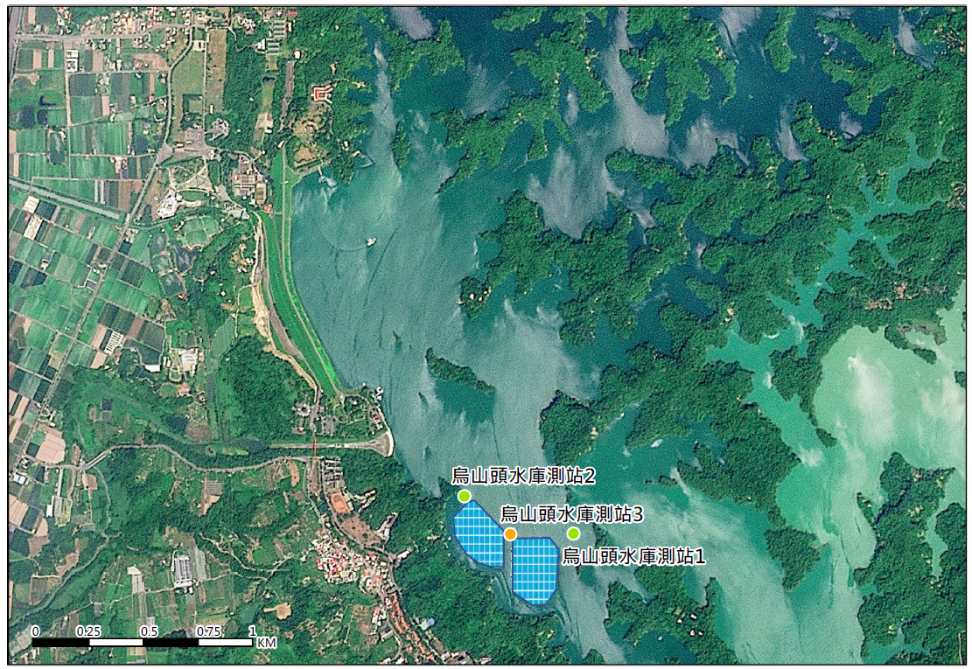
- 烏山頭水庫設置太陽光電設備、水質檢測站位置圖
資料來源：農業部農水署

針對媒體報載，民眾關切於水庫設置光電板，是否影響民生用水水質一事，業經環境部、台灣自來水股份有限公司（下稱台水公司）專案檢驗水庫原水，均符合相關水質標準：

環境部國家環境研究院於114年執行烏山頭水庫設置太陽光電板周圍水質檢測案，為瞭解光電板對水庫水質影響，爰於光電板上下游數百公尺及左右兩側數公尺進行2次採樣檢測。採樣點係以設置太陽光電板之上游（與光電板距離約300至350公尺）、下游（與光電板距離約100至200公尺）及光電板設置處之左側（與光電板距離約2至3公尺）、右側（與光電板距離約2至3公尺），總計設置4處採樣點進行水質採樣、檢測；2次檢出值均低於「飲用水水源水質標準」及「飲用水水質標準」。以上附有114年1月13日、同年3月4日烏山頭水庫光電板周圍水質採樣檢測結果（重金屬、陰陽離子、揮發性有機物），可資佐證（詳附表一至六）。
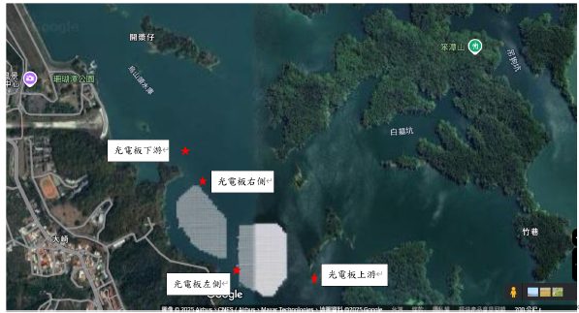
- 環境部國家環境研究院水庫採樣點分布圖
資料來源：環境部

台水公司每季定期執行烏山頭水庫及烏山頭淨水場原水之水質檢測。114年7月丹娜絲風災過後，為化解民眾對水庫設置太陽能光電板之疑慮，台水公司主動採取加強檢測作為，自114年10月起針對烏山頭淨水場「原水」，增加檢測項目及頻率，迄今已累計採檢9次，各項檢驗結果均符合「飲用水水源水質標準」。此有114年起之歷次水庫水質檢測數據、 烏山頭淨水場原水檢測數據，附卷可稽（詳附表七至九）。
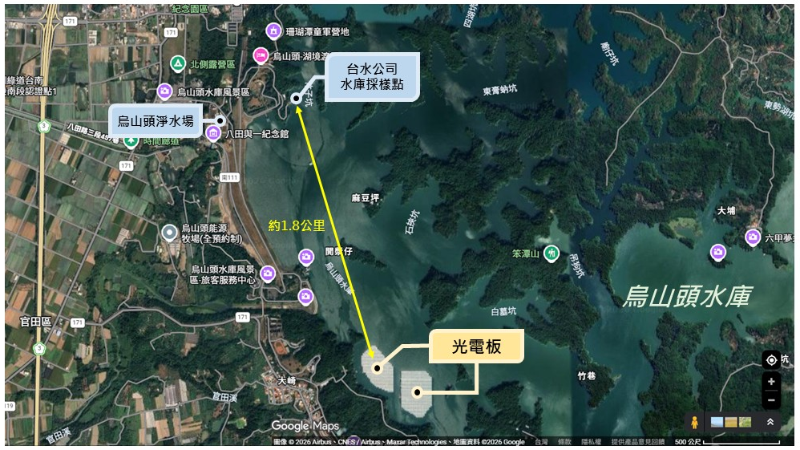
- 台水公司烏山頭淨水場水庫採樣點位置圖
資料來源：環境部協請台水公司提供本院

另查，烏山頭水庫管理機關農業部農水署表示略以：「烏山頭水庫為多功能水庫，主要以農業灌溉為主，並兼供民生用水……水質檢驗均符合『灌溉水質基準值』。『飲用水水源水質標準』涉及經濟部權責，檢驗情形可參考台水公司官網，公布自來水淨水場水質檢測結果。」然而，不同標的之水質監測結果所適用法規限值、檢驗項目，自屬不同；公共給水目的之「飲用水水源水質標準」與農業灌溉目的之「灌溉水質基準值」，區別甚明（詳附表十）。再據台水公司表示，該公司官網公布之烏山頭淨水場水質檢驗資訊，乃係基於確保公眾飲用水品質，爰官方網站公開資訊均為淨水場「處理後」之水質資料，並非外界關切之「原水」水質，併予說明。

退萬步言，烏山頭水庫設置水域光電設備，經檢測水質雖符合環境部之法規標準，惟水庫現已供民生用水等多功能目標使用，民眾就光電板於各種情形下恐污染水質等疑慮，已非「符合灌溉水質基準值」即可釋疑。下游台水公司依職權檢驗淨化後之水質，無法釋疑上游水庫光電板周遭之水質是否符合民生用水標準。再觀諸同屬民生供水、農業灌溉用水之石門水庫，日供80萬公噸水至下游淨水場供民生用水，多年來自行辦理之常規監測作業即包含「飲用水水源水質標準」項目。現值我國推動再生能源政策關鍵時刻，烏山頭水庫設置水域光電兼供民生用水，攸關社會大眾權益，農業部允應督飭所屬正視水庫光電板之負面輿情，比照供應農業及民生用水之石門水庫檢驗項目並予公告，以化解民眾疑慮。

綜上，農業部農水署為配合行政院核定「太陽光電2年推動計畫」，於烏山頭水庫蓄水區域，建置裝置容量為13.7MW之太陽光電，所占水域面積為11.5公頃（約1.12%），媒體報載「水庫光電板影響水質」一事，業經環境部、台水公司114年專案檢驗水庫原水，均符合「飲用水水源水質標準」，應予澄明。另農業部農水署雖表示「均符合灌溉水質基準值」，惟烏山頭水庫現已每日提供35萬噸原水供民生使用，農業部允應督飭所屬正視水庫設置光電板之負面輿情、即時澄清，並比照農業及民生供水之石門水庫檢驗項目，以正視聽。

環境部核定具資源化許可之廢棄太陽光電板處理機構，其量能原應足以負荷114年7月丹娜絲颱風造成之光電板災損數量，惟光電業者須先就災損模組打撈清理、暫置、人工檢修分類與整理，方能啟動與合格清運及處理機構詢價、議約與簽約程序，復因成本與市場價格考量，多傾向將廢棄模組集中委託予特定具價格競爭力之處理機構，致使部分後端處理廠出現短期排隊去化的現象，影響復原期程。經濟部允應會同環境部，針對太陽光電板因災損提前汰除之短期大量去化、再利用、災後復原計畫等事項，研議策進作為，並完備提前汰除之光電板得動用模組回收費用之法制作業，以符實際

按廢棄物清理法第28條規定，事業產源應依法清理廢棄物，廢太陽能光電模組即屬事業廢棄物之一（廢棄物代碼為D-2528），事業有其應負之產源責任。爰太陽光電案場排出廢太陽光電模組時，其產源應依廢棄物清理法第28條規定，委託合格之公民營廢棄物清除處理機構清除處理。

經查，114年7月丹娜絲風災全數受損案場產出廢棄光電模組合計約為2,339公噸，當時國內廢光電板處理機構共有5家，許可處理總量每月3,765公噸，其中採資源化流向處理計4家，處理量每月2,565公噸。於災後復原期間，環境部持續輔導提升處理量能，處理機構增加為6家，許可處理總量每月達5,015公噸，其中4家採資源化處理量提升至每月計2,915公噸（新增350公噸），故當時國內單月資源化處理量實際已大於災損總量，原應足以因應風災損害太陽光電板之去化需求。
- 114年丹娜絲風災期間，廢太陽光電模組委託處理機構及處理許可量
編號 | 機構名稱 | 縣市別 | 許可量  （公噸/月） | 處理方式 | 是否為丹娜絲颱風災損光電板委託處理機構
1 | 東鋐國際股份有限公司 | 桃園市 | 1,305 | 資源化處理 | 是
2 | 金益鼎企業股份有限公司南港廠 | 新竹市 | 900 | 資源化處理 | 是
3 | 惠嘉電實業股份有限公司 | 臺中市 | 60 | 資源化處理 | 是
4 | 鴻升環境科技股份有限公司 | 苗栗縣 | 650（註1） | 資源化處理 | 是
5 | 永燊資源再生科技有限公司 | 雲林縣 | 1,200 | 掩埋處理 | 否
6 | 碩鼎資源再生股份有限公司  （註2） | 臺南市 | 900 | 掩埋處理 | 是
註：1.鴻升環境科技股份有限公司於災害發生時，每月許可處理量為300公噸，惟該公司於114年8月變更許可，每月處理量提升至650公噸。
2.災害發生時處理機構為5家（編號1至5），於災害復原期間，新增編號6碩鼎資源再生股份有限公司。
3.迄至115年4月，廢太陽光電模組委託處理機構已增加至8家。
資料來源：環境部

然查，前揭丹娜絲颱風風災期間，多處案場同時出現大量損壞太陽光電板去化需求，導致去化排程受限，影響復原進度。詢據環境部表示，災害發生後，光電業者須先就災損模組打撈清理、暫置、人工檢修分類與整理，隨後方能啟動與合格清運及處理機構詢價、議約與簽約程序。復因受短期大量排出及市場處理價格波動影響，光電業者基於成本與市場價格考量，多傾向將廢棄模組集中委託予特定具價格競爭力之處理機構，使部分後端處理廠出現短期排隊去化現象，進而影響整體復原期程。

詢據經濟部則表示，後續仍應持續擴大清運及回收處理業者參與，以提升整體處理量能與調度彈性。未來運用模組回收費辦理回收作業時，為提升效率與調度彈性，並因應重大災害即時清運需求、降低露天堆置衍生之觀感問題等，建議環境部可採「清運」與「回收處理」分流機制；其中「清運」部分以開口契約方式遴選具倉儲及物流量能之清除機構參與，以強化整體調度能力。然而，針對「災損之光電設備倘無復原必要，是否得動用模組回收費用處理」部分，經濟部能源署坦承略以，現行僅原則規範回收費由環境部統籌運用於回收機制、系統建置及實際處理作業，尚未明定規範得動用之時點及要件。

綜上，環境部核定具資源化許可之廢棄太陽光電板處理機構，其量能原應足以負荷114年7月丹娜絲颱風造成之光電板災損數量，惟光電業者須先就災損模組打撈清理、暫置、人工檢修分類與整理，方能啟動與合格清運及處理機構詢價、議約與簽約程序，復因成本與市場價格考量，多傾向將廢棄模組集中委託予特定具價格競爭力之處理機構，致使部分後端處理廠出現短期排隊去化的現象，影響復原期程。經濟部允應會同環境部，針對太陽光電板因災損提前汰除之短期大量去化、再利用、災後復原計畫等事項，研議策進作為，並完備提前汰除之光電板得動用模組回收費用之法制作業，以符實際。

經濟部為氣候變遷因應法所定「易受氣候變遷衝擊之能源供給及產業領域」中央目的事業主管機關，所提至環境部之調適行動方案中，無「水庫及滯洪池水域型太陽能發電案場」計畫，適在此際，烏山頭水庫115年5月中下旬久旱不雨，部分光電板因水位過低，導致局部支架變形及發電異常，農業部農水署亦未通報經濟部能源署即時協處，致有相關負面報導引發社會議論，進而影響政府推動再生能源政策公信力，經濟部與農業部均應澈底檢討改進

農業部農水署（實際執行機關為所屬嘉南管理處）為配合國家再生能源政策及行政院核定「太陽光電2年推動計畫」，依據經濟部106年3月3日公告，於烏山頭水庫蓄水區域，建置裝置容量為13.7MW之太陽光電設備，設置面積約11.5公頃，占水域面積1.12%等情已如前述。依據該光電案場租賃契約書第5條第3點規定，「太陽光電發電系統設置專區」安全維護、設備維護管理及公共安全意外之防護，均由廠商（即光電業者）負責；農業部農水署嘉南管理處為水庫營運與管理機關，提供設置場地（即水庫）及同意使用相關資料，並督導廠商依租賃契約執行。經濟部（實際執行機關為所屬能源署）則為太陽光電業務主管機關，負責制定、執行相關能源政策，並依「電業登記規則」辦理電業執照核發，以及依「電業設備檢驗維護辦法」督導電業落實自主維護，以確保案場設備之運轉安全。

經查，115年5月中下旬南部地區久旱不雨，烏山頭水庫蓄水量持續下降，光電業者於115年5月21日以各項監控系統及現場人員巡視，設備狀況尚屬正常；然同年月22日於線上監控系統發現發電異常，嗣經現場巡視人員確認，光電板設置區域之水位已探底，以致A、B區（詳下圖）浮體單元（俗稱浮台、底座）全數坐落於庫底，其中A區部分浮體單元因懸空無法受力，致局部支架變形及發電異常，其餘浮體單元及發電設備均屬正常。光電業者遂於當（22）日針對異常區域進行斷電隔離，並安排人員進場辦理預防性拆除作業，嗣於115年5月31日完成拆除及清運。此有農業部農水署、經濟部能源署檢附照片說明處理情形，附卷可稽。然於此期間，媒體紛以「烏山頭水庫乾旱見底，水庫光電板『落底』」、「浮動式光電底座結構變形、觸底有毒」，引發社會再度關注水庫肩負民生與農業供水重任，於極端氣候日益頻繁情況下，是否適合設置水面型光電設備之議論。
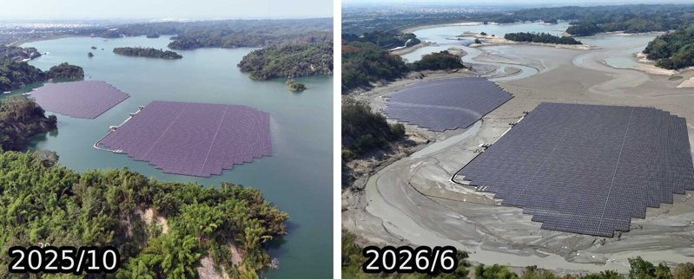
- 媒體報載，左圖為114年10月蓄水量充裕時的光電板，右圖旱象乾到見底，原本設置於水面的浮動式太陽能光電設施及浮筒都接觸到底泥。
資料來源：聯合報115年6月2日新聞

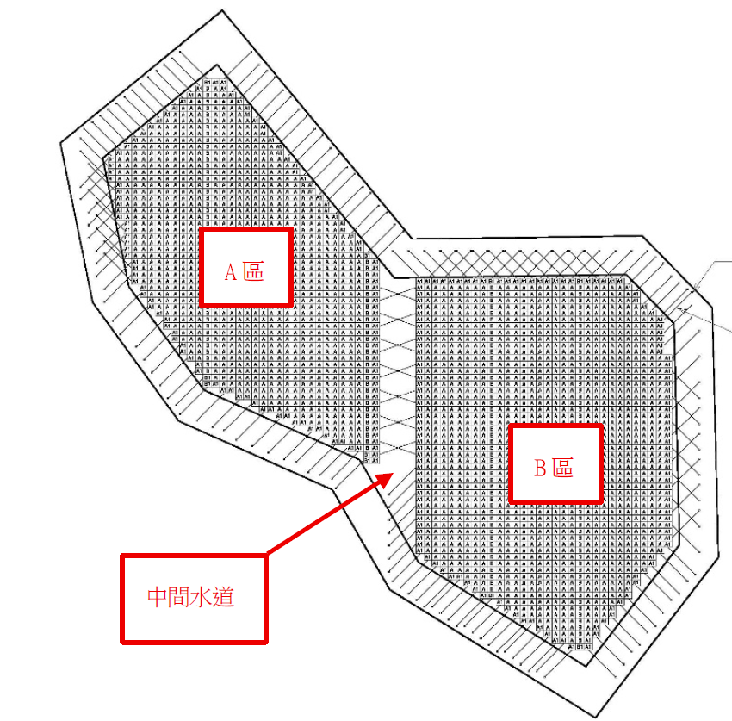 | 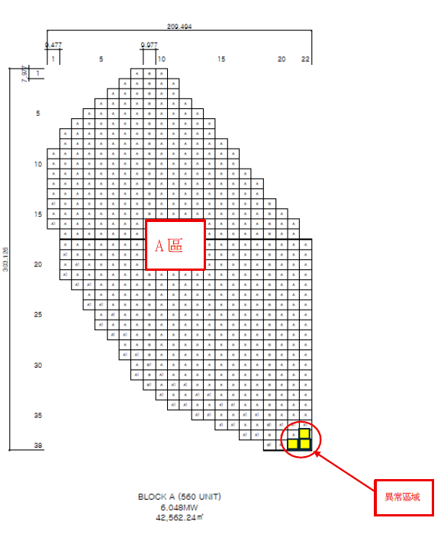
- 光電區中間水道  資料來源：經濟部能源署 | - 浮體單元異常處位於A區右下方  資料來源：經濟部能源署
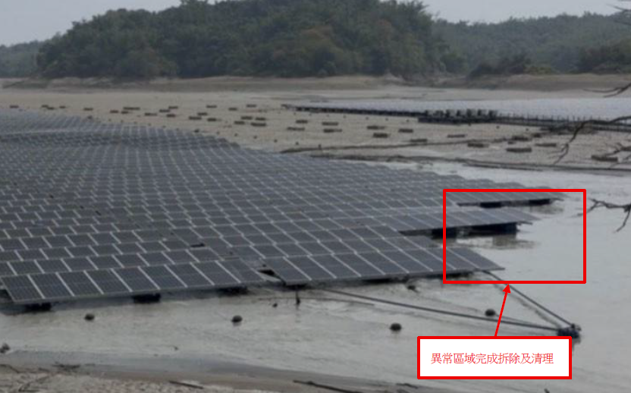 | 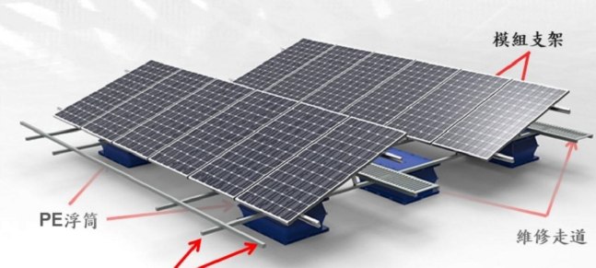
- 異常區域完成拆除及清運  資料來源：經濟部能源署 | - 浮體單元  資料來源：經濟部能源署
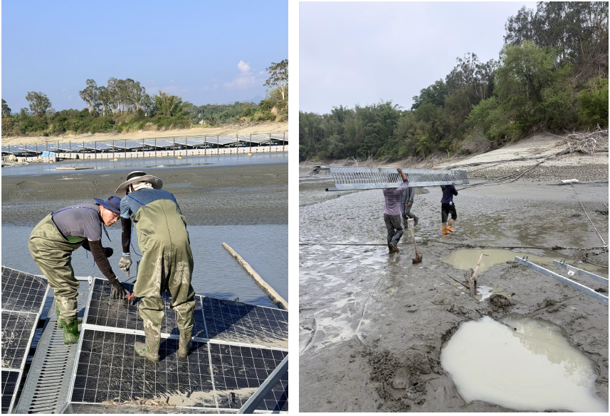
- 現場清理情形  資料來源：經濟部能源署 | - 現場清理情形  資料來源：經濟部能源署

針對上情，查據經濟部能源署115年5月29日新聞稿指出：「水面型太陽光電於設計之初，即已將枯水期之水位變動與地形因素納入安全係數考量」等語，惟本案倘於設計之初，已將枯水期之水位變動與地形因素納入安全係數考量，光電廠商亦定期實地巡檢且已採取預防性措施，為何發生光電板觸底、發電異常情事？詢據經濟部能源署表示：「光電業者研判本次受損原因，係因水庫庫底水道受水流沖刷致位置或寬度產生變化，造成局部浮體單元於極低水位時無法完全坐落庫底，進而產生局部支架受損情形。業者已辦理斷電隔離及預防性拆卸，後續將於修復時評估調整設置位置、加強與水庫管理單位聯繫，以利提前掌握水位資訊並辦理必要防範措施」等語。可知本案浮動式太陽光電板設置於水庫水面，本須因應水庫乾、旱季蓄水量及高低水位變化等條件，然於極端氣候條件下，其自然環境條件與原設計模式及相關參數，均已不同往日，復參據經濟部水利署南區水資源分署官網之「水情資訊」，烏山頭水庫於115年5月19日至6月1日期間，水位均低於50公尺，蓄水量最低僅剩12.15%，遠低於96至107年期間烏山頭水庫每月最低水位紀錄，尚屬有據。爾後太陽光電設備之錨定系統與浮體單元如何有效運作，自為安全發電、穩定供電之關鍵，殊值經濟部能源署研議精進，並適時通案協助水面型光電業者檢討改進。

又查，本案農業部農水署除提供設置水面型光電場地及同意使用相關文件，亦可依據合約規定向投資廠商（光電業者）收取回饋金，此於「農業部農水署嘉南農田水利事業作業基金」111至115年度預、決算資料，即已揭露，烏山頭水庫水面光電收益自111年以來逐年攀升，迄至114年已逾2,100萬元（詳下表）。為瞭解農業部農水署針對烏山頭水庫水位持續探底後恐影響水面光電之應變作為，本院詢據水庫管理機關農業部農水署獲復略以：「設備維護管理均由廠商負責，爰本署嘉南管理處逕通知廠商處理，未請能源署協助。」經濟部能源署則表示：「本署並未接獲嘉南管理處就烏山頭水庫水位持續降低一事之通知，亦未接獲其請本署協助因應光電設備可能受影響之需求。」從而，本案農業部農水署掌握第一線水庫水位資訊，並知水位持續探底且已逐日低於以往最低水位紀錄，恐造成水域光電板觸及庫底，然僅憑光電業者之應處措施，顯未見效。按烏山頭水庫太陽光電向為大眾注目之焦點，其水位預警與風險預判，關乎光電設備維護之妥善率，實非個案光電業者一己之力所能妥處；新聞輿情之即時回應與澄清，亦同。現正值我國推動能源轉型之際，各有關機關無不配合協助推動；農業部農水署除持續依約督導光電業者善盡維護管理之責，允應本於政府施政一體原則，以本案為鑑，主動協同經濟部能源署建立跨機關合作機制，共同檢視烏山頭水庫光電案場於極端氣候趨勢下各項風險及精進措施，以利我國能源轉型並爭取社會支持。
- 烏山頭水庫水面光電收益預、決算資訊一覽表
 |  | 單位：元
年度 | 預算 | 決算
115 | 1,900萬 | -
114 | 2,100萬 | 2,161萬88
113 | 1,900萬 | 1,854萬9,204
112 | 1,100萬 | 1,632萬3,413
111 | 800萬 | 1,225萬9,734
註：烏山頭水庫水面光電場自111年5月開始商轉（併聯、供電）。
資料來源：本院彙整自農業部農水署暨所屬嘉南管理處官網

另查，依據氣候變遷因應法第17條第1項規定：「為因應氣候變遷，政府應推動調適能力建構之事項如下：……。二、強化因應氣候變遷相關環境、災害、設施、能（資）源調適能力，提升氣候韌性。……。十、其他氣候變遷調適能力建構事項。」第19條規定：「（第1項）中央目的事業主管機關應就易受氣候變遷衝擊之權責領域，訂定4年為1期之該領域調適行動方案（下稱調適行動方案），……訂定調適目標。（第2項）中央目的事業主管機關擬訂前項調適行動方案及調適目標，應邀集……程序後訂修該領域調適行動方案，送中央主管機關。（第3項）中央主管機關應依行動綱領，整合第1項調適行動方案，擬訂國家氣候變遷調適行動計畫……，報請行政院核定後實施，並對外公開。（第4項）第1項中央目的事業主管機關應每年編寫調適行動方案成果報告，送中央主管機關報請行政院核定後對外公開。」

基上，我國現行「國家氣候變遷調適行動計畫（112-115年）」共計以七大領域，責成各中央部會推動調適行動方案；各領域推動調適行動方案皆須依氣候變遷因應法第17條所定事項，具體強化各項能力建構內容與成果。其中，經濟部為氣候變遷因應法第19條所定「易受氣候變遷衝擊之能源供給及產業領域」中央目的事業主管機關，應推動調適能力建構之事項，每年應撰寫調適行動方案成果報告送環境部循程序審核。

鑑於本案烏山頭水庫水面型光電浮台，因連日乾旱、水位探底而致坐落於庫底，為進一步瞭解「水面型太陽光電」之調適韌性，詢據經濟部能源署表示略以：「在長期氣候變遷風險方面，本署訂定之通案性指引，可供能源業者進行風險評估與調適規劃之參考工具。」然而，詢據氣候變遷因應法中央主管機關環境部則明言：「經濟部分別於113年6月26日及114年7月24日函送前一年度成果報告至本部，辦理情形主要著重於電力系統韌性、電網抗災能力及國營能源事業之風險盤點，……。經濟部主辦能源供給及產業領域調適行動方案，經查該方案之『建構能源業氣候變遷調適管理機制及推動』計畫，其所提調適工作項目無『水庫及滯洪池水域型太陽能發電案場』計畫。……衡諸114年丹娜絲颱風造成之災損，本部建議經濟部本於前開既有權責，於賡續推動並籌劃第4期能源供給及產業領域調適行動方案時，援用本部114年7月16日發布之『氣候變遷風險評估作業準則』，將太陽光電板（尤其水庫、滯洪池等水域型）設施納入未來氣候風險評估，據以擬定優先調適行動計畫，以強化綠能設施防禦韌性。」益徵現行水面型太陽光電之防災韌性，於極端氣候頻繁影響下，殊值經濟部督飭所屬謹慎評估，並納入調適行動計畫。

末查，太陽光電之建置以發展再生能源、替代化石燃料、降低溫室氣體排放為核心目的，本質上固屬因應氣候變遷之「減緩措施」；惟其設施於極端氣候下之耐受性與供電穩定，仍屬應納入管理之調適課題，乃符氣候變遷因應法第17條意旨。復揆諸經濟部水利署主責「水庫及滯洪池水域型太陽能發電案場」共計78案場、裝置容量達154MW；農業部農水署烏山頭水庫水域型光電板，裝置容量約13.7MW；農業部則配合推動「漁電共生」，上述案場遍及水庫、淨水場、滯洪池、沉砂池、水路、養殖魚塭等，分屬不同管理機關、各自管轄。惟究其根本，均為太陽光電之建置與運作，直接涉及國家電力供給之穩定度與能源結構轉型，經濟部允應督飭所屬再行檢視太陽光電設施之氣候風險管理與調適目標之訂定，以維再生能源之永續性。

綜上，經濟部為氣候變遷因應法所定「易受氣候變遷衝擊之能源供給及產業領域」中央目的事業主管機關，所提至環境部之調適行動方案中，無「水庫及滯洪池水域型太陽能發電案場」計畫，適在此際，烏山頭水庫115年5月中下旬久旱不雨，部分光電板因水位過低，導致局部支架變形及發電異常，農業部農水署亦未通報經濟部能源署即時協處，致有相關負面報導引發社會議論，進而影響政府推動再生能源政策公信力，經濟部與農業部均應澈底檢討改進。

處理辦法：

抄調查意見一至五，函請行政院督飭所屬確實檢討改進見復。

調查報告之案由、調查意見、處理辦法及簡報，上網公布。

調查委員：葉宜津

中 華 民 國 115 年 7 月 23 日

經濟部能源署114年11月21日及11月24日經授能字第11400757140及11400336430號函；嘉義縣政府114年9月12日府經發字第1140246053號函；環境部114年9月22日及115年4月16日環部循字第1146015216及1156107936號函；臺南市政府114年9月22日、10月16日及10月30日南市經能字第1141332181、1141437915號及府經能字第1141380222號函；農業部農水署114年9月23日及11月10日農水企字第1148016138及1148019842號函；屏東縣政府114年9月24日屏府農漁字第1149006334號函；水利署114年11月10日經水文字第11453294030號函。
經濟部能源署、環境部115年4月23日約詢會議說明資料暨會後補充說明。
農業部農水署115年6月10日及18日農水建字第1158009483及1158010393號函；經濟部水利署115年6月17日經水文字第11553146210號函；環境部115年6月23日環部氣字第1159004679號函；經濟部能源署115年6月26日經授能字第11500662040號函。
查據內政部「建築物耐風設計規範及解說」所記載「臺南市、嘉義縣」地區基本設計風速，約介於27.5至37.5m/s區間，依蒲氏風力級數換算，約為10級至13級風力區間。
水面型（尤其海上型）光電之國家標準尚有缺口，主因在於技術發展尚屬初期，設計涉及風、浪、流、潮位及繫錨等複合受力，且國內長期監測數據與實證案例不足，國際間亦多為指引性規範，尚未形成統一標準。115年度將優先將屋頂棚架型及內陸水面型（浮動式）納入，並依結構型式建立分類設計原則，補足既有規範不足。
指離岸風電與光電併網共存，風光資源互補、提高供電穩定性。
該計畫依契約規定，採年度分期撥款共分5期，迄至114年9月，已完成4期撥款1.31億餘元，尚未撥款經費為395.4萬元。
資料來源：氣象署颱風資料庫https://rdc28.cwa.gov.tw/TDB/public/typhoon_detail?typhoon_id=202504 。
資料來源：海洋環境基礎特性科普手冊-國家海洋研究院 https://www.namr.gov.tw/ebook/1110210-02/index.html#p=12 。
資料來源：水利署https://www.wra.gov.tw/News_Content.aspx?n=3254&s=19384 。
經濟部106年3月3日修正公告烏山頭水庫蓄水範圍及其申請許可事項。
環境部表示，2次檢出值經成對樣本t檢定(Paired Sample t test)，結果並無顯著差異。
有關淨水場水源水質檢測乙節，依自來水法第44條規定，自來水事業對其水源應經常作有關水質及水量之調查及紀錄，而台水公司訂有「台灣自來水股份有限公司水質檢驗規範」，明定區管理處水質課定期檢驗淨水場原水，以適時掌握水源水質俾能符合環境部公告之飲用水水源水質標準，及因應環境污染加強水質管理。
1.特定標的項目：納入清潔劑、飲用水管制重金屬（包含光電產業相關之銦、鉬），以及環境部針對嘉南地區受損光電案場所列之調查項目，共計12項。2.法規指標項目：同步強化檢測「飲用水水源水質標準」所列10項重點指標。
烏山頭淨水場水質數據https://www.water.gov.tw/dist6/WaterQualityPlant/Detail?nodeId=6700&guid=e2befc5e-8d4f-4b85-ad2b-d3fcf2854a33 。
詢據經濟部、環境部表示，114年丹娜絲颱風造成光電案場受損共33案，總計12.1萬餘片光電板受損，經業者分類整理及檢修後，其中約2.3萬片經檢修可再利用，剩餘9.8萬片(約2,339公噸）盡已完成回收處理流程。全案已於115年1月底前，移出暫置區並送交處理機構完成資源化作業。
全臺符合清運廢棄光電板模組（D-2528）資格清運業者已逾1,300家，整體量能尚屬充足；惟於災害發生時，設置者對於聯繫窗口不明、是否有可即時投入之清運業者，以及是否具備暫置或協助堆放空間等，均為影響清運效率之關鍵因素。另設置場址之可及性與清運作業之便利性，亦將直接影響整體處理進度。
目前取得廢棄光電板模組處理許可機構僅6家（迄至115年4月，已新增至8家），惟風災同時造成其他廢棄物產出，業者可能同時承接其他廢棄物處理工作，亦可能非專責處理光電模組，建議後續仍應持續擴大清運及回收處理業者參與光電回收行列，以提升整體處理量能與調度彈性。
農業部農水署表示略以，本案場之浮體單元結構設計為PE浮筒、模組支架及維修走道組合成一陣列，每一陣列為獨立單元且相互連結，研判浮體單元受損原因為庫底水道因水流沖刷致些微變動，造成浮體單元因乾枯懸空、無法坐落庫底，產生局部支架變形，經移除後不會對整體結構造成影響。
聯合報115年6月2日報載：「空拍看台灣／烏山頭水庫乾旱見底 浮動式光電坐底恐結構變形」（https://udn.com/news/story/7326/9540116）。
詢據經濟部能源署表示：「依電業籌設計畫書內容，本案浮動式太陽光電設置於水面，須因應水庫高低水位變化，使錨定系統於不同水位條件下均能維持穩定安全運作。其採用之錨定系統由纜繩、鉤環、水泥塊及懸垂設施等組成，相關材料及設備須足以承受風力、活負載、波浪力及流力等外部應力；另其彈性錨定纜繩設計，係使浮動式太陽光電系統於設置完成後，可順應水庫不同水位變化。次依施工計畫書及浮體結構計算書，本案於浮體結構設計及計算時，已就地形條件、水位極端高低變化及浮體結構受力等情形進行檢討。本案設計前已辦理水庫地形勘查，確認太陽光電系統設置專區內之庫底水道位置，並於配置規劃時將光電區分為A、B兩區塊，以避開水道位置並預留中間水道。」
水情資訊查詢：https://www.wra.gov.tw/wrasb/water01.aspx?n=31286&sms=0
氣候變遷調適韌性-七大領域調適行動方案：為「維生基礎設施、水資源、土地利用、海岸及海洋、能源供給及產業、農業生產與生物多樣性、健康」七大領域，由各主政部會依核定內容推動。（資料來源：環境部氣候變遷署官網）。

